**基于双机拓扑下链路负载均衡的探索**

**1、背景**

在以往的运营商的IDC网络中，接入服务器（Server）或者虚机（VM）大多采用双网卡负载均衡的工作方式，这样可以大大提高链路的使用效率。

拓扑如下：

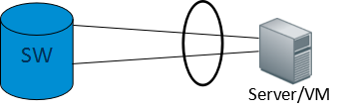

通常这类Server/VM大多连接同一台交换机（SW）的两个端口，虽然可以正常工作，但是无法确保设备级别的稳定性。

1. **现有解决方案**

为解决设备级别的稳定性，将Server/VM的双网卡连接到两台交换机上。

方案1：这两台设备采用多虚一的技术实现方式，即将两台设备虚拟成一台设备，组网如下：

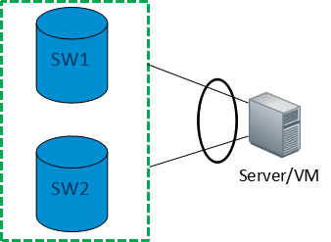

方案2：两台设备采用独立工作的方式，链路的聚合技术是mc-lag，组网如下：

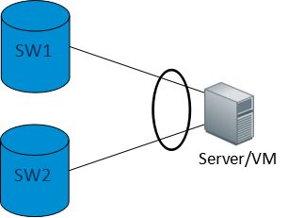

**3、问题**

1、请大家结合自己的有关网络知识比较方案一与方案二的优缺性；

2、请说明方案一中的具体的多虚一的实现；

3、针对方案一或者方案二能以MAC或者ARP转发为例，说明一下具体的实现和转发过程；

4、加分项，针对方案二，能以MAC或者ARP转发为例，说明一下具体的实现和转发过程；

5、加分项，能提出更优的解决方案。

要求：请您以Word输出整体运作方案，并将其中要点以PPT形式进行输出，在极致挑战环节进行宣讲